FIUBA - 7507
Algoritmos y programación 3
Trabajo práctico 2: GPS Challenge
2do cuatrimestre, 2013
(trabajo grupal)
Alumno:
Nombre | Padron | Mail

Fecha de entrega final:

Tutor: Gabriel Devoto

Nota Final:

Tabla de contenidos

Introducción
-Objetivo del trabajo
Consigna general
Descripción de la aplicación a desarrollar
-Contexto
Objetivo del juego
Puntos
Dinamica del juego
Disparos
Tablero
Naves
Entregables
Forma de entrega
Informe
-Supuestos
Modelo de dominio
Diagramas de clases
Detalles de implementación
Excepciones
Diagramas de secuencia
Checklist de corrección
Código

Introducción

Objetivo del trabajo
Aplicar los conceptos enseñados en la materia a la resolución de un problema, trabajando en forma grupal y utilizando un lenguaje de tipado estático (Java)

Consigna general
Desarrollar la aplicación completa, incluyendo el modelo de clases e interface gráfica. La aplicación deberá ser acompañada por prueba unitarias e integrales y documentación de diseño. En la siguiente sección se describe la aplicación a desarrollar.

Descripción de la aplicación a desarrollar

Contexto
La empresa Algo Ritmos SA dedicada al desarrollo de video juegos a decidido contratar a un grupo de programadores para implementar el juego GPS Challenge

Objetivo del juego

GPS es un juego de estrategia por turnos. El escenario es una ciudad y el objetivo, guiar un vehículo a la meta en la menor cantidad de movimientos posibles.

Dinámica del juego

El juego se jugará por turnos, y en cada turno el usuario decide hacia cual de las 4 esquinas posibles avanzará.

Vehículos
El jugador podrá optar por tres diferentes tipos de vehículos.
- moto
- auto
- 4x4

Obstáculos
Al atravesar una cuadra el jugador se podrá encontrar con alguno de los siguientes obstáculos:

- Pozos: Le suma 3 movimientos de penalización a autos y motos, pero no afecta a las 4x4.
- Piquete: Autos y 4x4 deben pegar la vuelta, no pueden pasar. Las motos puede pasar con una penalización de 2 movimientos.
- Control Policial: Para todos los vehículos la penalización es de 3 movimientos, sin embargo la probabilidad de que el vehículo quede demorado por el control y sea penalizado es de 0,3 para las 4x4, 0,5 para los autos y 0,8 para las motos ya que nunca llevan el casco puesto.

Sorpresas
También se podrán encontrar diferentes tipos de sorpresas:

- Sorpresa Favorable: Resta el 20% de los movimientos hechos.
- Sorpresa Desfavorable: Suma el 25% de los movimientos hechos.
- Sorpresa Cambio de Vehículo: Cambia el vehículo del jugador. Si es una moto, la convierte en auto. Si es un auto lo convierte en 4x4. Si es una 4x4 la convierte en moto.

Las sorpresas figuraran en el mapa como un regalo y no se sabrá que es hasta que el vehículo la accione.

Escenario
Para hacerlo más interesante y jugable, el jugador no podrá ver más que dos manzanas a la redonda de la posición de su vehículo y la bandera a cuadros que marca la meta. El resto del mapa permanecerá en sombras.

El tamaño del escenario no será fijo, y tendrá un punto de partida y una meta.

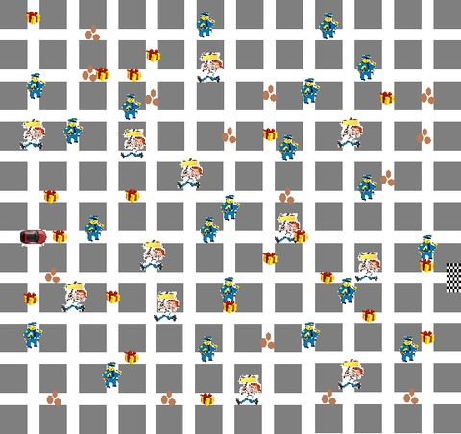
Ejemplo de escenario

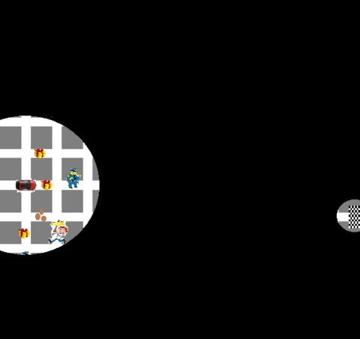
Ejemplo de escenario como lo visualiza el jugador

Puntajes altos
Se debe almacenar un ranking donde figuren los mejores puntajes asociados a un nickname que indique el usuario.

Entregables
- Código fuente de la aplicación completa, incluyendo también: código de la pruebas, archivos de recursos
- Script para compilación y ejecución (ant)
- Informe, acorde a lo especificado en este documento

Forma de entrega
A coordinar con el docente asignado.

Fechas de entrega
Se deberá validar semanalmente con el docente asignado el avance del trabajo. El docente podrá solicitar ítems específicos a entregar en cada revisión semanal.
La entrega final deberá ser en la semana del 13 de diciembre, en la fecha del curso en que se está inscripto.

Informe

Supuestos
[Documentar todos los supuestos hechos sobre el enunciado. Asegurarse de validar con los docentes]

Modelo de dominio
[Explicar los elementos mas relevantes del diseño]

Diagramas de clases
[Uno o varios diagramas de clases, mostrando la relación estática entre las clases, pueden agregar todo el texto necesario para aclarar y explicar su diseño, recuerden que la idea de todo el documento es que quede documentado y entendible como está hecho el TP]

Detalles de implementación
[hay ciertas clases que puede resultar interesante como están implementadas internamente, en esta sección cuenten sobre esas clases, por ejemplo: como está implementado internamente el tablero]

Excepciones
[Explicar las excepciones creadas y con qué fin fueron creadas]

Diagramas de secuencia
[Mostrar las secuencias interesantes que hayan implementado. Pueden agregar texto para explicar si algo no queda claro]

Checklist de corrección
Esta sección es para uso exclusivo de la cátedra, por favor no modificar.

Carpeta
Generalidades
- ¿Son correctos los supuestos y extensiones?
- ¿Es prolija la presentación? (hojas del mismo tamaño, numeradas y con tipografía uniforme)
Modelo
- ¿Está completo?¿Contempla la totalidad del problema?
- ¿Respeta encapsulamiento?
- ¿Hace un buen uso de excepciones?
- ¿Utiliza polimorfismo en las situaciones esperadas?

Diagramas
Diagrama de clases
- ¿Está completo?
- ¿Está bien utilizada la notación?
Diagramas de secuencia
- ¿Está completo?
- ¿Es consistente con el diagrama de clases?
- ¿Está bien utilizada la notación?
Diagrama de estados
- ¿Está completo?
- ¿Está bien utilizada la notación?

Código
Generalidades
- ¿Respeta estándares de codificación?
- ¿Está correctamente documentado?

Informe

Supuestos:

Modelo Del Dominio:

Diagrama De Clases:

A Continuación se exhiben los diagramas de clases realizados para la realizacion del proyecto.

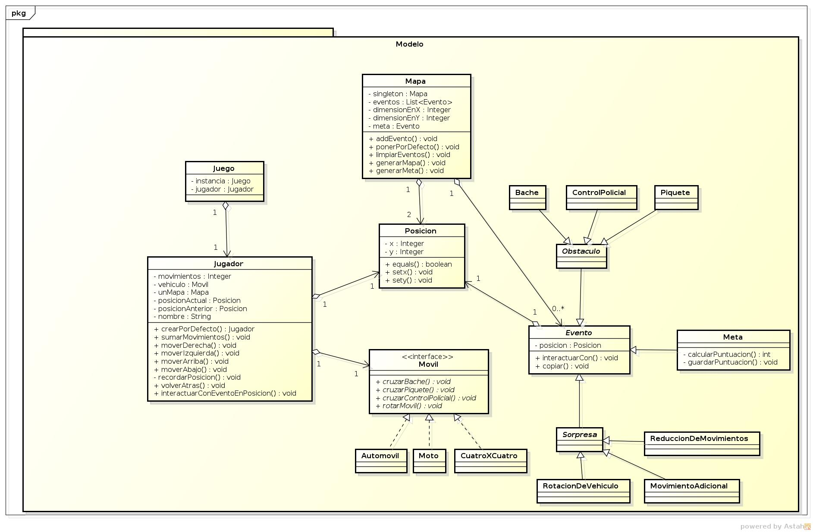
Figura 1. diagrama de clases representativo del modelo.

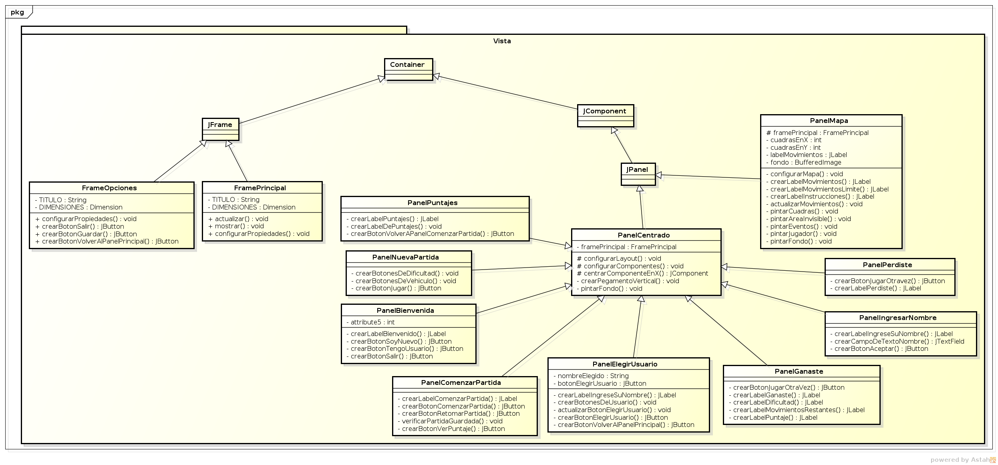
Figura 2. diagrama de clases representativo de la vista.

Detalles de Implementacion:

Excepciones:

Diagramas De Secuencia:

A continuacion se exhibiran 3 diagramas de secuencia, que muestran como se comunican los objetos del modelo.
Los tres diagramas de secuencia muestran diferentes escenarios, estos corresponden a:

1.Cruzar Un Bache con un Automovil.
2.un Auto Alcanza la Meta.
3.un Auto Cambia a Una CuatroXCuatro.

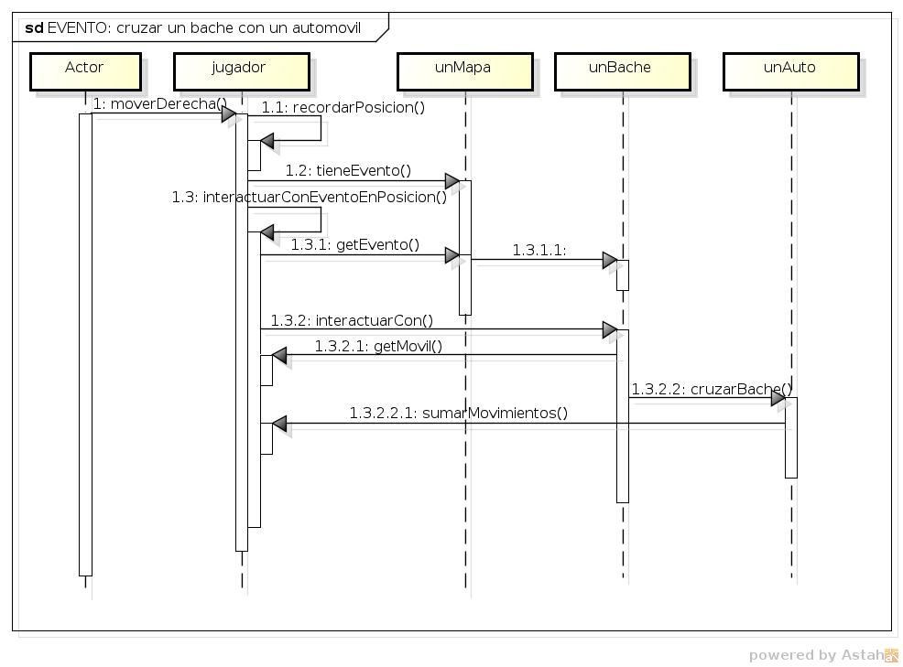
Diagrama de secuencia n°1.

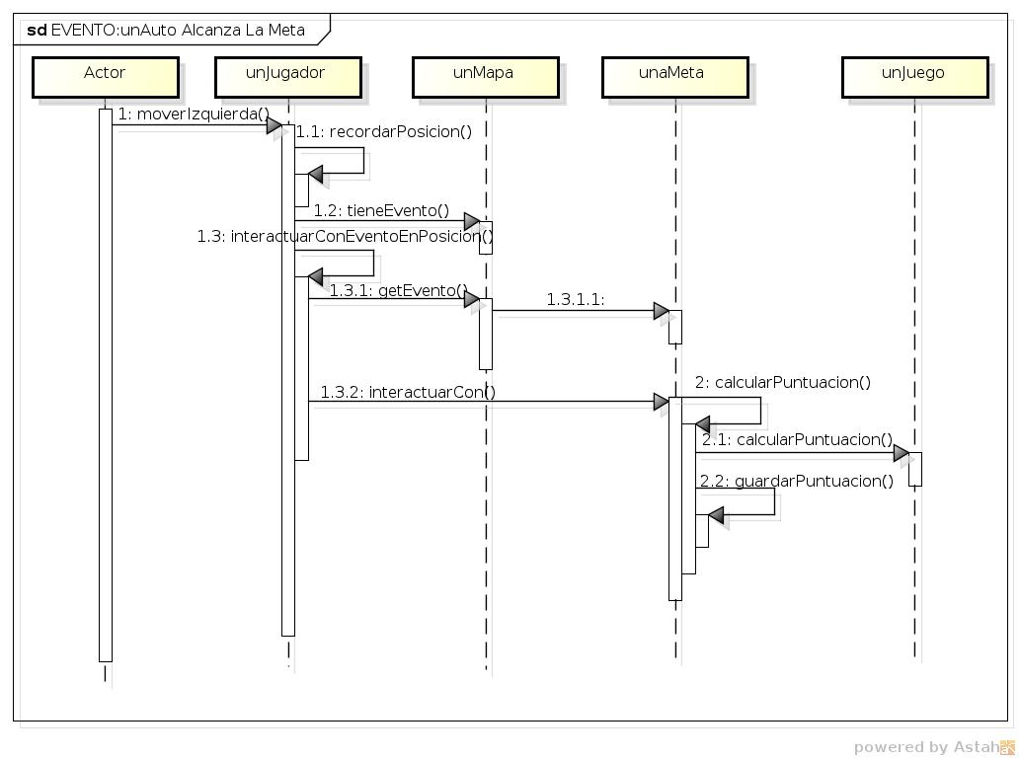
diagrama de secuencia n°2.
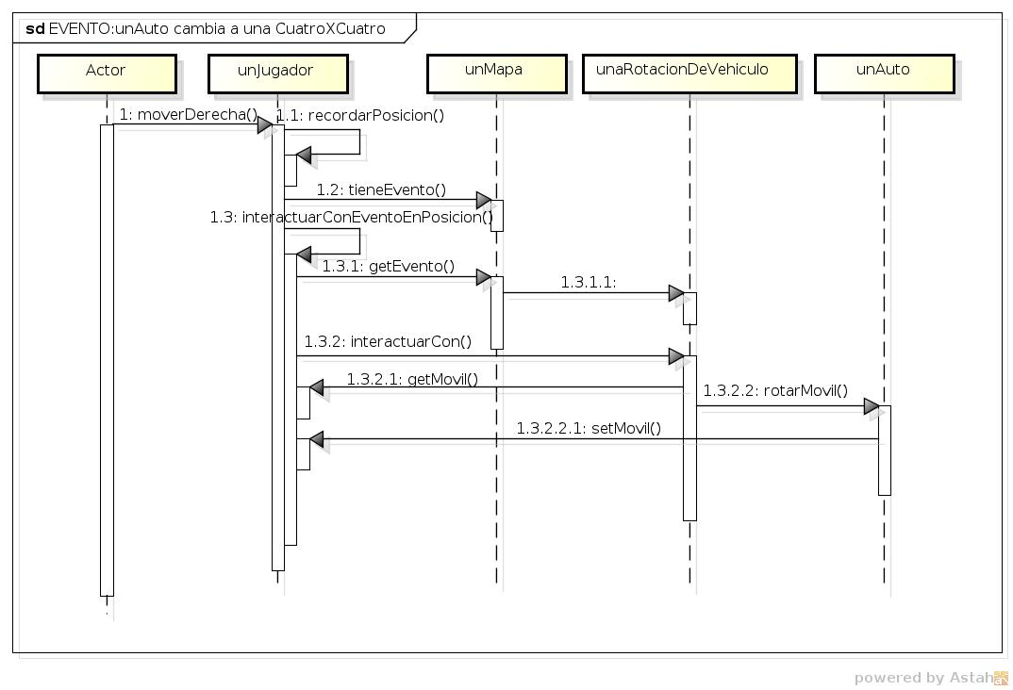
diagrama de secuencia n°3.

APENDICE:

En el siguiente bloque podra contemplarse todo el codigo fuente utilizado para la resolucion del trabajo.

Codigo Fuente:

